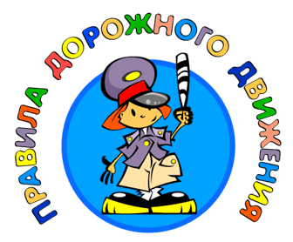
1.Не ускоряйте шаг и не бегите вместе с ребенком на остановку нужного маршрутного транспорта. Объясните ребенку, что это опасно, лучше подождать следующий автобус (троллейбус) и т. д.

2.На остановках маршрутного транспорта держите ребенка крепко за руку. Нередки случаи, когда ребенок вырывается и выбегает на проезжую часть.

3.Переходите проезжую часть только на пешеходных переходах.

4.Не обходите маршрутный транспорт спереди или сзади.

5.Если поблизости нет пешеходного перехода, дождитесь, когда транспорт отъедет подальше, и переходите дорогу в том месте, где она хорошо просматривается в обе стороны.

6.При высадке из автобуса, троллейбуса, трамвая, такси выходите первыми. В противном случае ребенок может упасть или выбежать на проезжую часть дороги.
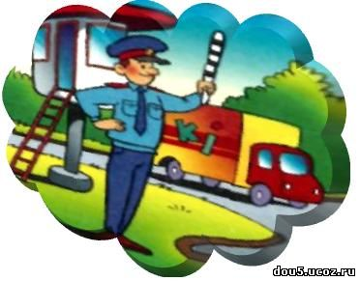

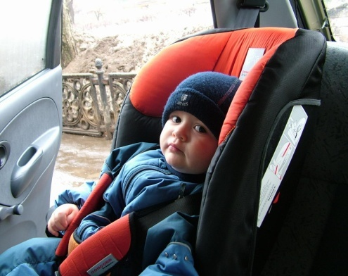
- Всегда пристегивайтесь ремнями безопасности и объясняйте
ребенку, зачем это нужно делать.

- Если это правило автоматически выполняется Вами, то оно будет способствовать формированию у ребенка привычки пристегиваться ремнем безопасности.

- Ремень безопасности для ребенка должен иметь адаптер по его росту (чтобы ремень не был на уровне шеи).

- Дети до 12 лет должны сидеть в специальном детском удерживающем устройстве (кресле) или занимать самые безопасные места в автомобиле: середину и правую часть заднего сиденья.

- Учите ребенка правильному выходу из автомобиля через правую дверь, которая находится со стороны тротуара.
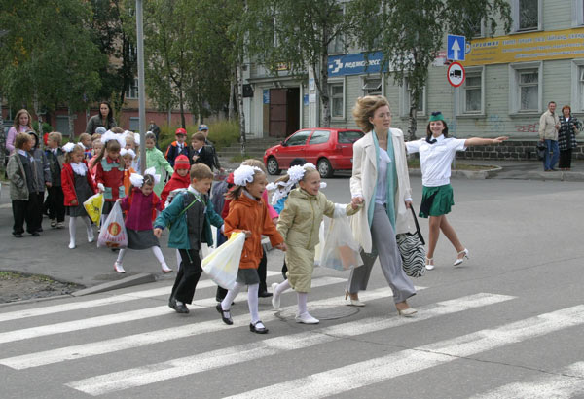

1.Находясь на улице с дошкольником, крепко держите его за руку.

2.Учите ребенка наблюдательности. Если у подъезда стоят транспортные средства или растут деревья, кусты, остановитесь, научите ребенка осматриваться по сторонам и определять, нет ли опасности приближающегося транспорта.

3.Если у подъезда дома есть движение транспорта, обратите на это его внимание.

4.Вместе с ним посмотрите, не приближается ли транспорт.

5.При движении по тротуару держитесь подальше от проезжей части. Взрослый должен находиться со стороны проезжей части.

6.Приучите ребенка, идя по тротуару, внимательно наблюдать за выездом автомобилей из арок дворов и поворотами транспорта на перекрестках.

7.При переходе проезжей части дороги остановитесь и осмотритесь по сторонам. Показывайте ребенку следующие действия по осмотру дороги: поворот головы налево, направо, еще раз налево. Дойдя до разделительной линии, делайте вместе с ним поворот головы направо. Если нет движения транспорта, продолжайте переход, не останавливаясь, а если есть — остановитесь на линии и пропустите транспорт, держа ребенка за руку.

8.Учите ребенка всматриваться вдаль, пропускать приближающийся транспорт.

1.Переход дороги в неположенном месте, перед близко идущим транспортом.

2.Игры на проезжей части и возле нее.

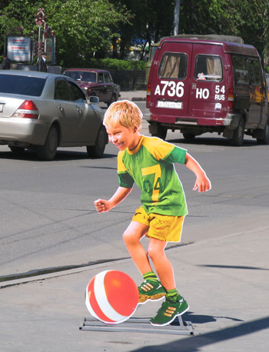
3.Катание на велосипеде, роликах, других самокатных средствах по проезжей части дороги.

4. Невнимание к сигналам светофора. Переход проезжей части на красный или желтый сигнал светофора.

5.Выход на проезжую часть из-за стоящих машин, сооружений, зеленых насаждений и других препятствий.

6.Неправильный выбор места перехода дороги при высадке из маршрутного транспорта. Обход транспорта спереди или сзади.

7.Незнание правил перехода перекрестка. Хождение по проезжей части при наличии тротуара.

8.Бегство от опасности в потоке движущегося транспорта. Движение по загородной дороге по направлению движения транспорта.

